
Управление гражданской защиты города Кунгура
ПАМЯТКА

ПАЛ СУХОЙ ТРАВЫ:
ОПАСНОСТЬ И ОТВЕТСТВЕННОСТЬ
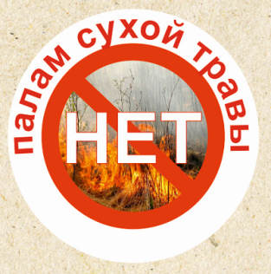 | Травяной пал – это настоящее стихийное бедствие. И всему виной — опасная и неразумная традиция поджигать сухую траву. Другой причиной травяных пожаров становятся хулиганские действия или неосторожность: оставленный без присмотра костер, брошенный окурок, искра из глушителя мотоцикла или автомобиля. Выходя во двор и сжигая сухие листья, траву и мусор, граждане не учитывают, что ветер может сделать обычный костер неуправляемым пламенем. Травяные палы охватывают большие площади и распространяются очень быстро.
- Не сжигайте сухую траву, вблизи кустов, деревьев, построек.  - Не производите бесконтрольное сжигание мусора и разведение костров.  - Не оставляйте костер горящим после покидания стоянки.  - Не разрешайте детям баловаться со спичками, не позволяйте им сжигать траву.  - Во избежание перехода огня с одного строения на другое, очистите от мусора и сухой травы территорию хозяйственных дворов, гаражных кооперативов.  - Не бросайте горящие спички и окурки.  - Не оставляйте в лесу самовозгораемый материал, стеклянную посуду, которая в солнечную погоду может сфокусировать солнечный луч и воспламенить сухую растительность. |  | 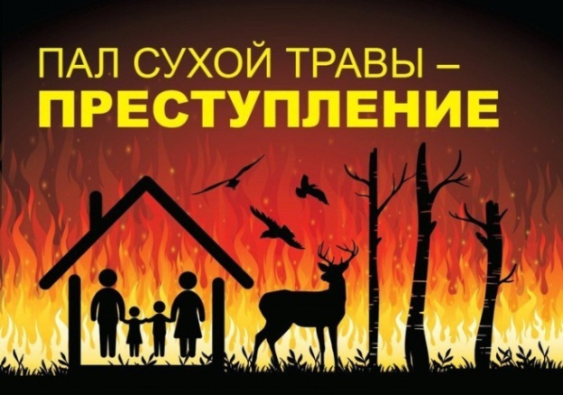
- При обнаружении лесного пожара примите меры по его тушению. Иногда достаточно просто затоптать пламя (правда, надо подождать и убедиться, что трава действительно не тлеет, иначе огонь может появиться вновь).
- При невозможности потушить пожар своими силами, отходите в безопасное место и немедленно сообщайте о нем работникам лесного хозяйства, пожарной охраны (телефоны 01,101,112)


ЕДДС 3-32-78

Штрафы за поджог сухой травы

по статье 20.4 КоАП

Физические лица: 2 - 3 тыс. руб.
Должностные лица: 6 - 15 тыс. руб.
Индивидуальные предприниматели: 20 - 30 тыс. руб.
Юридические лица: 150 - 200 тыс. руб.
Если поджог травы привел к пожару, к причинению вреда имуществу, здоровью или жизни граждан то, применяются меры пресечения/заключения, установленные уголовным законодательством в зависимости от нанесенного ущерба.
Помните, соблюдение правил пожарной безопасности
сохранит здоровье Вам и Вашим близким!

